別記第6号様式（その2）
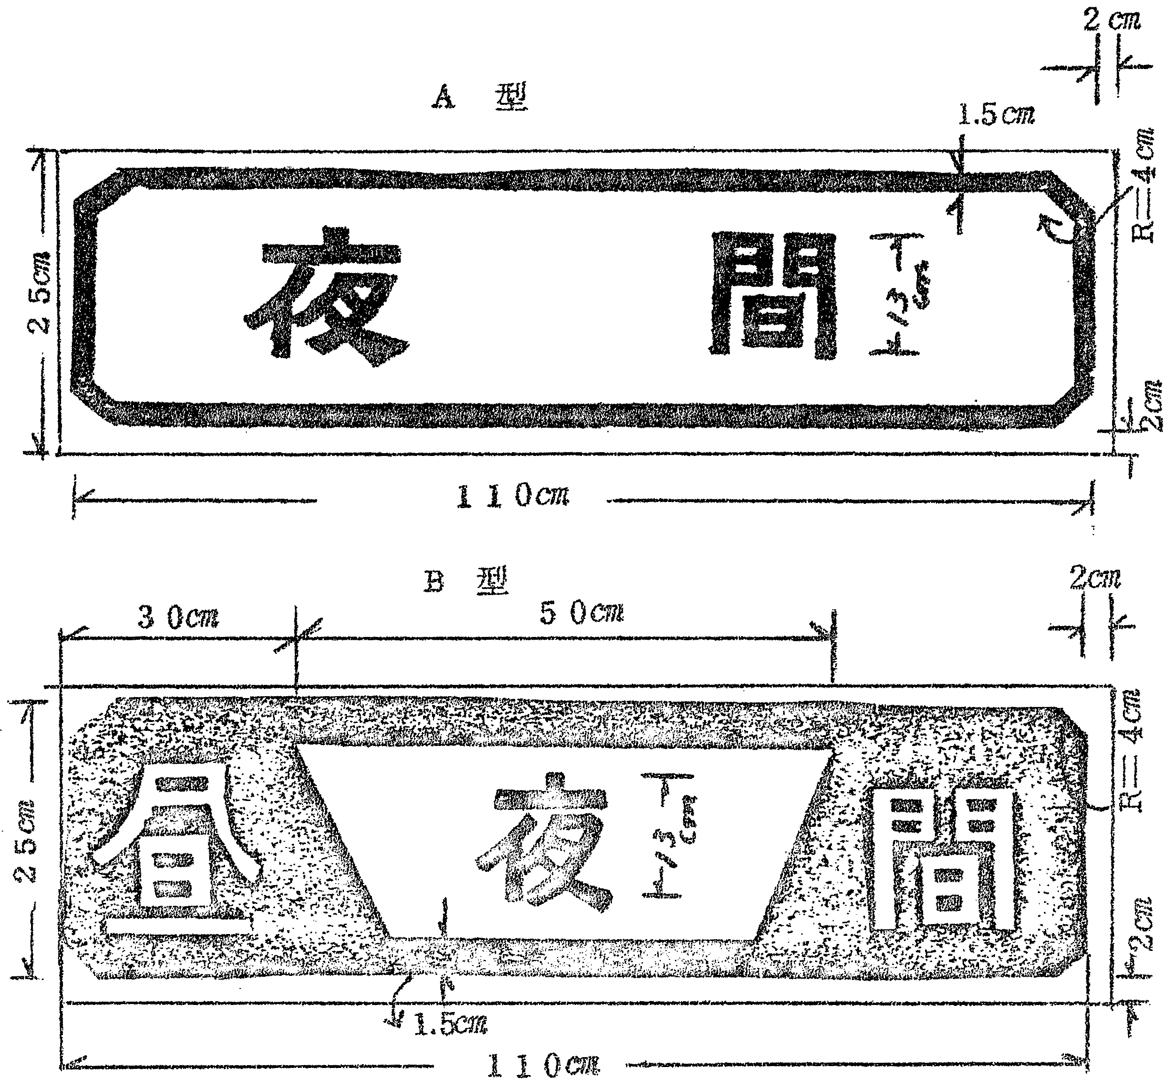

1 色彩は、緑及びＡ型の地、Ｂ型の「昼」及び「間」の文字並びにＢ型の中央部の地を白色とし、緑線「及びＡ型の文字、Ｂ型の左右の地及び「夜」の文字を青色とする。
2 緑の余白は2㎝、緑線の太さは1.5㎝メートルとする。

